Państwowy Powiatowy Inspektor Sanitarny w Mińsku Mazowieckim
uprzejmie informuje,
że zgodnie z Zarządzeniem Nr 3/2025 Dyrektora Powiatowej Stacji Sanitarno-Epidemiologicznej w Mińsku Mazowieckim z dnia 3 kwietnia 2025 r.
10 listopada 2025 r. (poniedziałek)
został ustalony dniem wolnym od pracy dla pracowników
Powiatowej Stacji Sanitarno-Epidemiologicznej w Mińsku Mazowieckim

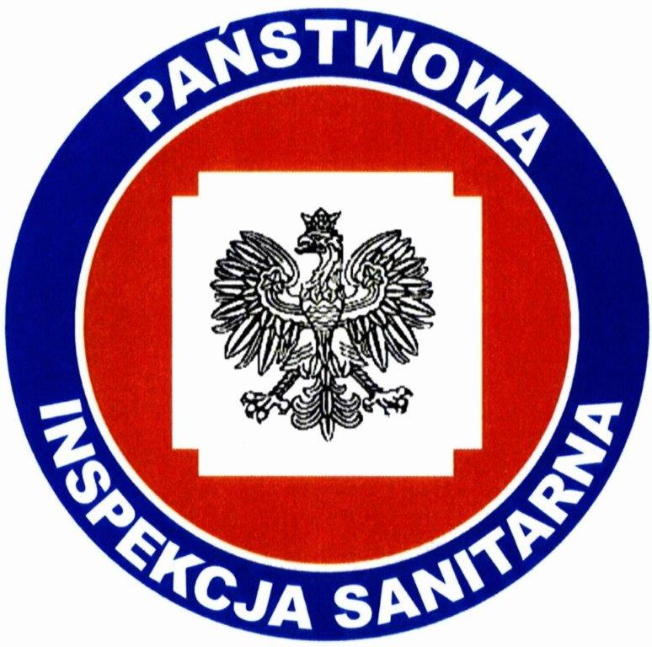
Powiatowa Stacja Sanitarno-Epidemiologiczna w Mińsku Mazowieckim
Powiatowa Stacja Sanitarno-Epidemiologiczna w Mińsku Mazowieckim

